N° 62-14-SEGA 2019

20 de enero de 2020

Licenciada

Silvia Navarro Romanini

Secretaria General

Corte Suprema de Justicia

Estimada señora:

De conformidad con lo establecido el artículo 22, inciso g) de la Ley General de Control Interno, así como el numeral 2.6 *“Informes de desempeño”*, de las Normas para el ejercicio de la Auditoría Interna en el sector público, emitido por la Contraloría General de la República, mediante resolución R-DC-119-2009 del 16 de diciembre del 2009 y con el propósito de que lo haga del conocimiento de la Corte Plena, se remite el Informe Anual de Labores del 2019, el cual se desarrolló tomando como base principal las actividades programadas en el Plan Anual de Trabajo para ese año y sus respectivas modificaciones.

Atentamente,

Roberth García González

Auditor Judicial

c: Archivo.-

*mzg*

**TABLA DE CONTENIDO**

1. PLAN ANUAL DE TRABAJO 2019 3

1.1 Informes emitidos durante el año 2019 3

2. SEGUIMIENTO DE RECOMENDACIONES 4

2.1 Informes de seguimiento de recomendaciones 4

2.2 Estado de las recomendaciones analizadas 5

3. CUMPLIMIENTO DEL PLAN ANUAL OPERATIVO 2018 (PAO) 5

4. ACTIVIDADES DE GESTIÓN ADMINISTRATIVA 6

5. PRESUPUESTO ASIGNADO 7

6. LABORES A CARGO DE LA UNIDAD JURÍDICA DE LA AUDITORÍA 7

7. SOPORTE TÉCNICO INFORMÁTICO 7

7.1 Administración y Soporte del Sistema Team Mate 8

7.2 Administración de Servidor de Datos y Aplicaciones 8

7.3 Soporte Técnico brindado por la Sección de Auditoría de Tecnología de Información 9

8. ACTIVIDADES SUCINTAS 9

9. LEGALIZACIÓN DE LIBROS 9

10. Informes realizados por la Contraloría General de la República 10

ANEXO 11

# PLAN ANUAL DE TRABAJO 2019

* 1. **Cumplimiento del Plan Anual de Trabajo 2019**

Durante el año 2019 se logró la meta de cumplir el 90% del Plan Anual de Trabajo, el cual fue ajustado en el Sistema de Planes de Trabajo de las Auditorías Internas de la Contraloría General de la República.

## **1.2 Informes emitidos durante el año 2019**

Relacionado con lo expuesto en este apartado, durante el periodo analizado en la Auditoría Judicial se generaron en total de 67 productos, de estos 51 estudios corresponden a actividades de fiscalización (76%), se tramitaron 13 reportes de advertencia (19%) y se realizaron 3 asesorías (5%).

En el siguiente gráfico, se puede apreciar la distribución de las actividades realizadas durante el año anterior:

*Gráfico Nº 1*

*Detalle de informes emitidos por la Auditoría Judicial*

*Año 2019*

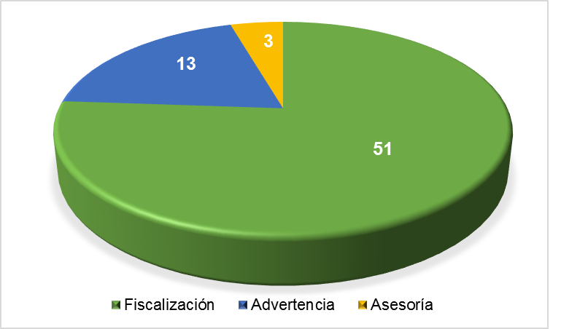

**Fuente**: Control de Informes emitidos por la Auditoría Judicial.

De la información precedente, se distingue que el mayor esfuerzo aplicado se concentró en los trabajos de fiscalización, lo cual concuerda con la naturaleza de la profesión de auditoría. Por su parte, los servicios de advertencia y asesoría se brindaron en menor proporción.

Es importante destacar que, durante el año 2019, la Auditoría Judicial mediante las disposiciones formuladas, contribuyó activamente con al logro de los objetivos y metas institucionales, así como de nivel estratégico y operativo, por cuanto las recomendaciones, las advertencias y las asesorías emitidas se orientaron a promover la eficiencia y eficacia de la labor administrativa, el fortalecimiento del sistema de control interno y la gestión de los riesgos asociados.

# SEGUIMIENTO DE RECOMENDACIONES

## **2.1 Informes de seguimiento de recomendaciones**

La labor de seguimiento practicada por esta Auditoría es de vital importancia, por cuanto la Administración Superior, al igual que la mayoría de las dependencias judiciales, no cuenta con un sistema de control el cual les permita comprobar la implementación por parte de las personas responsables de ejecutar en forma y tiempo las recomendaciones y sugerencias vertidas en los informes de auditoría, tal y como lo dispone el artículo 17, inciso c) de la Ley General de Control Interno.

Como producto de las actividades antes señaladas, al 20 de diciembre de 2019[1], se emitieron 201 reportes de esta naturaleza, según se detalla en el cuadro adjunto.

*Gráfico Nº 2*

*Detalle de informes de seguimiento*

*emitidos por la Auditoría Judicial*

*Año 2019*

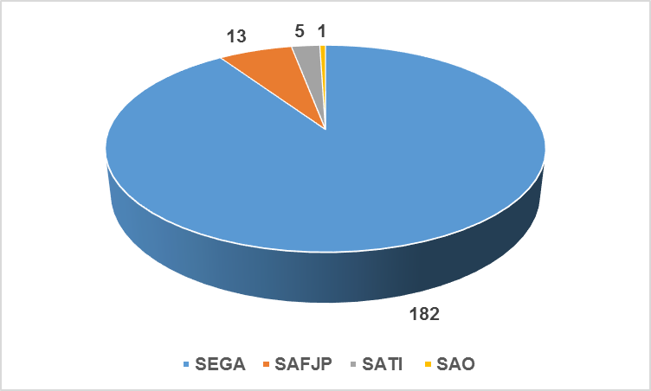

**Fuente**: Control de Informes emitidos por la Auditoría Judicial.

De lo citado anteriormente, se obtuvo como resultado que la Sección de Auditoría de Seguimiento y Gestión Administrativa, generó 182 informes de seguimiento; adicionalmente, otras dependencias homólogas también coadyuvaron con su aporte, como por ejemplo la Sección Auditoría del Fondo de Jubilaciones y Pensiones tramitó 13 reportes, la Sección de Auditoría de Tecnología de la Información realizó 5 servicios y finalmente el grupo de trabajo de la Sección Auditoría Operativa contribuyó con 1 comunicación de esa naturaleza.

## **2.2 Estado de las recomendaciones analizadas**

En cuanto a las verificaciones atendidas, el detalle de su estado se presenta a continuación.

*Gráfico Nº 3*

*Detalle de las recomendaciones analizadas*

*por la Auditoría Judicial*

*Año 2019*

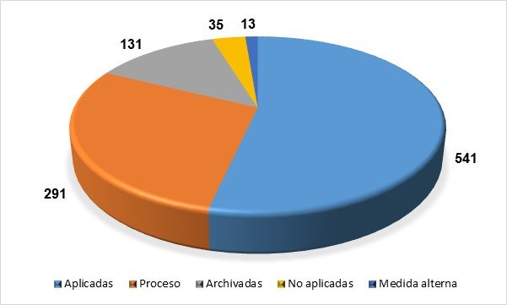

**Fuente**: Control de Informes emitidos por la Auditoría Judicial.

Durante el año 2019, se analizaron 1,011 recomendaciones, de las cuales 541 se identificaron aplicadas (54%), 291 permanecen en proceso de ejecución (29%), 131 fueron archivadas (13%), 35 se determinaron como no aplicadas (3%) y en 13 incidencias, se emplearon soluciones alternas (1%); todo lo anterior fue dirigido a contribuir con los objetivos y planes de la institución.

# CUMPLIMIENTO DEL PLAN ANUAL OPERATIVO 2018 (PAO)

En el siguiente gráfico se puede observar el nivel de cumplimiento alcanzado por la Auditoría Judicial, de las 85 metas formuladas para el 2019.

*Gráfico Nº 4*

*Cumplimiento del PAO de la Auditoría Judicial*

*Año 2019*

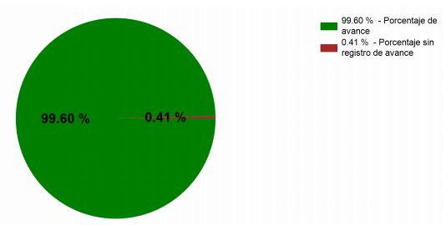

**Fuente**: Sistema de formulación y seguimiento del Plan Anual Operativo 2019.

La Auditoría Judicial y las Secciones que la integran lograron cumplir el 99,60 % de los objetivos y metas planteadas, mostrando de esta forma el compromiso que existe por cumplir de manera eficiente y eficaz lo propuesto.

# ACTIVIDADES DE GESTIÓN ADMINISTRATIVA

Este tipo de tareas corresponden con la gestión interna que debe practicar la Auditoría para la administración de los recursos asignados, en consonancia con lo establecido en el artículo 34, inciso a) de la Ley General de Control Interno y el numeral 2.1 de las Normas para el ejercicio de la Auditoría Interna en el Sector Público; entre las cuales sobresalen las siguientes:

Entre algunas de las labores más relevantes desarrolladas internamente, se pueden citar:

* Guía metodología para la aplicación del proceso de autoevaluación de la calidad correspondiente al periodo 2018.
* Evaluación de aseguramiento de la Calidad de la Auditoría Interna.
* Reducción en la cantidad de recomendaciones y en el plazo de su seguimiento de una vez vencidas.
* Revisión y actualización de la metodología de trabajo.
* Elaboración del Plan de Auditoría basado en riesgos.
* Participación activa en distintas Comisiones Institucionales.
* Seguimiento del avance, colaboración y actualización del Plan Anual Operativo 2019 (PAO).
* Elaboración del Plan Anual Operativo 2021.
* Seguimiento y actualización del SEVRI 2019 de la Auditoría Judicial.
* Análisis de avance del Plan Anual de Trabajo 2019 de la Auditoría Judicial.
* Elaboración y participación del proceso de administración del presupuesto 2019.
* Elaboración de Proyectos Internacionales, en coordinación con la Oficina de Cooperación y Relaciones Internacionales (OCRI), la Embajada de los Estados Unidos, y la National Center For State Courts.
* Reuniones con funcionarios de la Dirección Gestión Humana.
* Reuniones con integrantes del Consejo Superior.
* Asistencia a sesiones de Corte Plena.
* Plan Estratégico de la Auditoría Judicial.
* Desarrollo de capacitaciones en coordinación con Gestión Humana capacitación Materia Laboral
* Elaboración del informe de Autoevaluación de la Calidad de la Auditoría Judicial, periodo 2018.
* Capacitación para el personal de la Auditoría Interna, basado en el Diagnóstico de Necesidades de Capacitación.
* Asistencia a la actividad en la Corte sobre el Proceso de Incorporación de Costa Rica a la OCDE
* Desarrollo del Reglamento Organización y funcionamiento de la Auditoría Interna (ROFAI)
* Elaboración del reporte de Indicadores de Gestión de la Auditoría Judicial.

# PRESUPUESTO ASIGNADO

El presupuesto asignado en el ejercicio económico del 2019 para la Auditoría Judicial, fue de ¢54.861,533,00, del cual ¢47.742.778,00 (87%) corresponde a servicios básicos, alquileres, transporte, viáticos y otros. Además, un monto de ¢3.393.176,00 (7%) obedece a mobiliario y equipo, y el restante ¢3.725.579,00 (6%) pertenece a materiales y suministros de oficina.

A partir del 2017, la subpartida de “Actividades de Capacitación” fue asumida por la Dirección de Gestión Humana.

# LABORES A CARGO DE LA UNIDAD JURÍDICA DE LA AUDITORÍA

Como parte de las labores realizadas por la Unidad Jurídica durante el año 2019, se emitieron formalmente 27 criterios legales en atención a consultas planteadas por parte de la Dirección de Auditoría, así como por parte de las Secciones adscritas a esta oficina, relacionadas con temas propios de las evaluaciones, estudios en proceso y de otras áreas de interés.

Asimismo, es menester recalcar que se brindó en total 79 respuestas verbales y vía telefónica, a consultas formuladas por los Profesionales de esta oficina mientras ejecutaban las labores de campo y posteriormente, se participó en la discusión de varios informes en borrador presentados a los auditados.

Con el propósito de fundamentar apropiadamente los criterios legales pronunciados, se efectuaron entrevistas con expertos del ámbito jurisdiccional (jueces, letrados, magistrados), del ámbito Auxiliar de Justicia (Fiscales y Defensores) y de otras instituciones públicas (Contraloría General y Procuraduría General de la República).

En este sentido y en aras de cimentar los aportes citados en el párrafo anterior, se ejecutaron otras actividades de investigación legal, como, por ejemplo: estudios detallados en el Departamento de Archivo de la Asamblea Legislativa, búsqueda y análisis de jurisprudencia judicial como administrativa generada por la Contraloría y la Procuraduría General de la República, lectura de libros especializados sobre los temas en análisis, entre otras.

Es importante señalar, que los asesores jurídicos han participado activamente en la consolidación de diversos productos de auditoría, como por ejemplo en audiencias ante la administración activa, el Consejo Superior o ante el Consejo Consultivo de la Presidencia de la Corte Suprema de Justicia.

# SOPORTE TÉCNICO INFORMÁTICO

En el desarrollo de las actividades de la Auditoría Judicial, se requirió del soporte técnico informático a lo interno de esta representación, el cual comprendió, además de las tareas comunes, otras relacionados con el uso de la herramienta Team Mate, administración de servidores y soporte técnico brindado, entre otros.

## **7.1 Administración y Soporte del Sistema Team Mate**

Durante el 2019 se realizaron labores que demandaron la inversión de tiempo y recursos de la Sección Auditoría de Tecnología de Información para atender a los usuarios de las diferentes áreas del Departamento de Auditoría Judicial. En resumen, las principales tareas realizadas se encuentran las siguientes:

Del sistema Team Mate, se atendieron las necesidades específicas de soporte en los módulos siguientes:

* Módulo Team Admin.
* Módulo Team Risk
* Módulo Team Schedule
* Módulo Team Central
* Módulo Team TEC
* Módulo EWP
* Configuración de la Suite
* Mantenimiento del usuario
* Mantenimiento de proyectos
* Herramientas

Adicionalmente, se sometieron a valoración el cambio Versión Team Mate, la propuesta del software de Auditoria Argos.

Finalmente, es importante de destacar la ejecución de distintas actividades propias de la labor de auditoría, como por ejemplo: la creación de proyectos, control de recursos y esfuerzos, así como la generación de reportes de indicadores de gestión por medio del sistema, todo lo anterior dirigido a fortalecer el uso de la suite informática Team Mate.

## **7.2 Administración de Servidor de Datos y Aplicaciones**

A fin de cumplir con lo estipulado en la asignación de Administración del Servidor, a continuación, se presenta el resumen de actividades relativas a la administración del servidor de datos de la Auditoría Judicial durante el 2019. Entre las más relevantes se destacan:

1. Creación estructura de archivos de Auditoría.
2. Respaldos de datos (Archivos y Base de Datos SQL).
3. Permisos a la estructura de archivos.
4. Administración del espacio en disco de los servidores en producción y pruebas.
5. Mantenimiento de jobs de respaldo. (Archivos y Base de Datos SQL).
6. Restauración Base de datos del Team Mate (MS-SQ).
7. Restauraciones de respaldos para la estructura de archivos.
8. Actividades de monitoreo de servidores y Base de Datos SQL.
9. Administración y mantenimiento del servidor de pruebas (SJOAUDPRU01)
10. Otras labores de respaldo, instalación de software, actualizaciones entre otros

## **7.3 Soporte Técnico brindado por la Sección de Auditoría de Tecnología de Información**

Como parte de las actividades realizadas por esta oficina, se atendieron 182 formularios de asistencia técnica a las personas usuarias de las diferentes áreas de la Auditoría Judicial, obteniéndose resultados muy positivos por cuanto la oportunidad en la atención como la calidad del servicio obtuvieron nota de 100% de satisfacción.

# ACTIVIDADES SUCINTAS

Es importante señalar que, durante el año 2019, se presentó la necesidad de atender varias labores adicionales o complementarias de la auditoría, por ejemplo: acciones de coordinación, emisión de criterios técnicos, tareas administrativas y de colaboración denominadas “actividades sucintas”, las cuales en total contabilizaron 18 asignaciones de esa naturaleza de conformidad con la información registrada en la Suite Team Mate.

# LEGALIZACIÓN DE LIBROS

El proceso de autorización de libros es una responsabilidad asignada de manera específica a la auditoría interna, según lo establecido en el artículo N° 22, inciso e), de la Ley N° 8292 Ley General de Control Interno.

Este acto consiste en otorgar la “razón de apertura” y la “razón de cierre”, de los libros de contabilidad u registros que a criterio del órgano fiscalizador deban llevarse en la institución con el propósito de garantizar razonablemente a los usuarios de dicha información la autenticidad de los registros incorporados en este tipo de documentos.

Durante el periodo 2019, la Auditoría Judicial, formalizó 3 libros en forma electrónica. Siempre dentro de la actividad descrita, también se tramitaron 38 documentos físicos según se detallan en el cuadro adjunto:

*Cuadro N° 1*

*Detalle libros legalizados por la Auditoría Judicial*

*Año 2019*



**Fuente:** Control de libros legalizados por la Auditoría Judicial.

# Informes realizados por la Contraloría General de la República

Con el propósito de verificar el estado de las disposiciones y recomendaciones emitidas por el Órgano Contralor durante el año 2019, al ser las 13 horas con 08 minutos, del 20 de enero de 2020, se procedió a consultar el Sistema de Seguimiento de Disposiciones y Recomendaciones de la Contraloría General de la República, no encontrándose la existencia de alguna disposición pendiente de atender. (Ver documento anexo).

# ANEXO



1. Último día laboral en la Institución.